Д Е П У Т А Т С К И Й
В Е С Т Н И К

ИНФОРМАЦИОННЫЙ БЮЛЛЕТЕНЬ

Бюллетень выходит № 17 от 25 мая 2021 года
с 1 июля 2006 года

Учредитель: Совет депутатов Сандогорского сельского поселения
Костромского муниципального района Костромской области. Тираж 5 экз.

Содержание
Итоги проведения публичных слушаний о внесении изменений и дополнений в Правила благоустройства территории Сандогорского сельского поселения Костромского муниципального района Костромской области………………………………………………….1

25 мая 2021 года
Место проведения: Костромская область, Костромской район, с.Сандогора, ул.Молодежная, д. 7
Время проведения: 10.00 ч.
Предмет слушаний: проект внесения изменений и дополнений в Правила благоустройства территории Сандогорского сельского поселения Костромского муниципального района Костромской области
Способ информирования общественности:
Объявление о публичных слушаниях было опубликовано 30 апреля 2021 года в информационном бюллетене «Депутатский вестник» № 15, размещено на информационных стендах в населенных пунктах Сандогорского сельского поселения.
Основание для проведения публичных слушаний:
Публичные слушания проведены в соответствии с Федеральным законом от 06.10.2003 года №131–ФЗ «Об общих принципах организации местного самоуправления в Российской Федерации», Законом Костромской области от 16.07.2018 года №420-6-ЗКО «О содержании Правил благоустройства территории муниципального образования Костромской области и порядке определения границ прилегающих территорий» (в ред. Законов Костромской области от 18.10.2018 №975, от 27.02.2019 №522-6-ЗКО, от 09.07.2019 №575-6- ЗКО)» в соответствие с действующим законодательством Российской Федерации, Уставом муниципального образования Сандогорское сельское поселение, Положением «О порядке организации и проведения публичных слушаний в Сандогорском сельском поселении Костромского муниципального района Костромской области», утвержденным решением Совета депутатов Сандогорского сельского поселения Костромского муниципального района от 05.05.2006 № 14, постановлением администрации Сандогорского сельского поселения Костромского муниципального района №21 от 13.07.2020 «О проведении публичных слушаний о внесении изменений и дополнений в Правила благоустройства территории Сандогорского сельского поселения Костромского муниципального района Костромской области, утвержденные Решением Совета депутатов Сандогорского сельского поселения от 30.03.2016 года №9»

Решение:
1. Публичные слушания по проекту о внесении изменений и дополнений в Правила благоустройства территории Сандогорского сельского поселения Костромского муниципального района Костромской области, утвержденные Решением Совета депутатов Сандогорского сельского поселения от 30.03.2016 года № 9, считать состоявшимися.
2. Одобрить проект о внесении изменений и дополнений в Правила благоустройства территории Сандогорского сельского поселения Костромского муниципального района Костромской области, утвержденные Решением Совета депутатов Сандогорского сельского поселения от 30.03.2016 года № 9.
3. Рекомендовать Совету депутатов Сандогорского сельского поселения утвердить внесение изменений и дополнений в Правила благоустройства территории Сандогорского сельского поселения Костромского муниципального района Костромской области, утвержденные Решением Совета депутатов Сандогорского сельского поселения от 30.03.2016 года № 9.
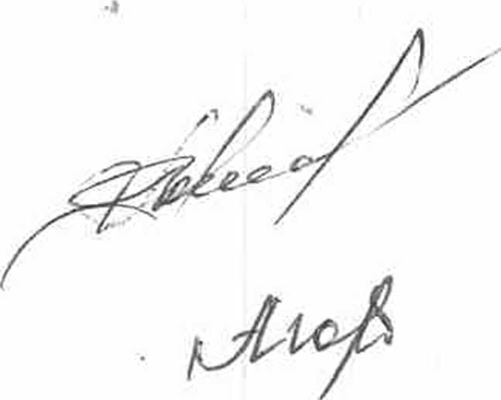
4. Опубликовать заключение о результатах публичных слушаний в информационном бюллетене «Депутатский вестник» Сандогорского сельского поселения и разместить на официальном сайте администрации.
Т.А. Мишина
А.Н. Горбунова

Адрес издательства:  Костромская область,  Костромской район,  с. Сандогора,  ул. Молодежная д.7 | Контактный телефон  (4942) 494-300 | Ответственный за выпуск  С.Н.Рабцевич

